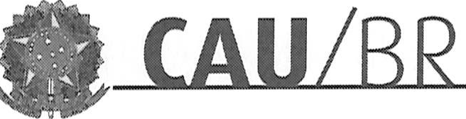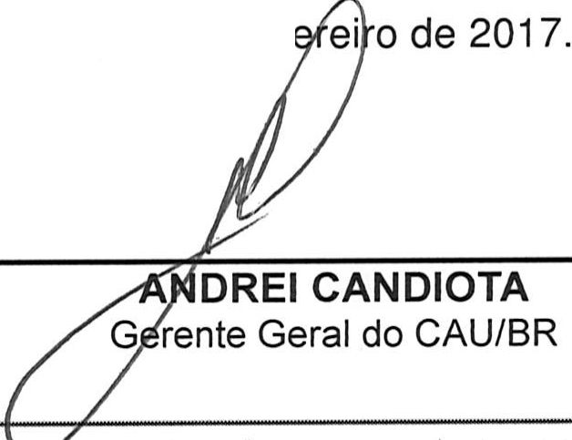
SERVICO PÚBLICO FEDERAL
Consélho de Arq uitetura e Urbani smo do Brasil
Gerência Ge ral
Brasília, 19 de fev

PORTARIA GERÊNCIA GERAL Nº 19, DE 19 DE FEVEREIRO DE 2017

Promove substituição temporária no Quadro de Pessoal Efetivo do CAU/BR, e dá outras providências.

O Gerente Geral do Conselho de Arquitetura e Urbanismo do Brasil (CAU/BR), no uso das atribuições que lhe confere a Portaria PRES nº 55, de 21 de fevereiro de 2014, atendendo ao disposto na Portaria Normativa nº 33, de 17 de abril de 2015, combinada com a Portaria Normativa nº 48, de 11 de agosto de 2016, e tendo em vista o contido no Memorando nº 89/2017 - GERAD de 19 de fevereiro de 2017.

RESOLVE:

Art. 1º. Promover a seguinte substituição temporária no Quadro de Pessoal Efetivo do CAU/BR:

SUBSTITUÍDO:

Nome: Nayane Katiuscia de Oliveira
Emprego: Profissional de Suporte Técnico - PST / Ocupação: Assistente Administrativa
Lotação: Gerência Administrativa
Salário: R$ 4.280,61
Período de Afastamento: 26/02/2018 a 05/03/2018

SUBSTITUTO:

Nome: Felícia Rosa Rocha Silva
Emprego: Profissional de Suporte Técnico - PST / Ocupação: Assistente Administrativa
Lotação: Gerência Administrativa
Período de substituição: 26/02/2018 a 05/03/2018
Remuneração por substituição:
[ ] Remuneração correspondente ao emprego objeto da substituição
(Portaria Normativa nº 48, de 11/08/2016 , art. 3º e Portaria Normativa nº 33, de 17/04/2015, art.
3°, inciso li ).
[ X ] Gratificação de 30% (trinta por cento) do salário base do substituído
(Portaria Normativa nº 48, de 11/08/2016, art. 3º e Portaria Normativa nº 33, de 17/04/2015, art.
3°, inciso 1).

Art. 2º. Esta Portaria entra em vigor nesta data.

Setor comeccial sul (SCS), Quadra 2, Sloco e- €d. , a Oourada, Salas 401 a 409 ICE?: 70.300·90.l Srasilia / OF l Telefone, (61) 3204· 9S00
www.caubr.gov.br

SERVIÇO PÚBLICO FEDERAL
Conselho de Arquitetura e Urbanismo do Brasil

Gerência Administrativa

Memo. nº. 089/2018-GERAD

Brasília, 19 de fevereiro de 2018.

Ao Senhor Gerente Geral

Assunto: Substituição interna de funções.

Prezado Senhor,

- Para os fins da Portaria Normativa CAU/BR nº 33, de 17 de abril de 2015, combinada com a Portaria Normativa CAU/BR nº 48, de 11 de agosto de 2016, informo o seguinte afastamento e a substituição de pessoal a serviço da Gerência Administrativa:

Substituído: Nayane Katiuscia de Oliveira
Emprego: Profissional de Suporte Técnico - PST / Ocupação: Assistente Administrativo
Lotação: Gerência Administrativa
Salário: R$ 4.280,61
Motivo: Férias e compensação de horas
Período: 08 (oito) dias
Termo inicial: 26/02/2018
Termo final: 05/03/2018

Substituto: Felícia Rosa Rocha da Silva
Emprego: Profissional de Suporte Técnico - PST / Ocupação: Assistente Administrativo
Lotação: Gerência Administrativa

- Neste período a assistente administrativa Felícia Rosa Rocha da Silva fará a substituição cumulativa desempenhando as atividades do emprego de provimento efetivo originário relacionado às atividades da Gerência Administrativa.
- Por fim, ressalta-se que a referida substituição atende também aos requisitos do artigo 2°, parágrafo único, da Portaria Normativa nº 33, de 17 de abril de 2015.
Respeitosamente,

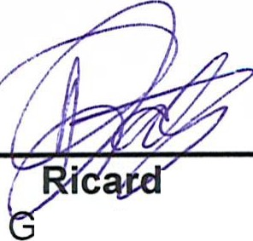Ciente:

o Frateschi
erente Administrativo
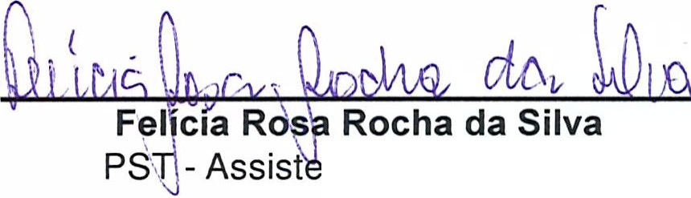

nte Administrativo

setor Comercial sul (ses), Quadra 2, Bloco e - Ed. Serra Dourada, salas 401 a 409 J CEP: 70.300-902 Brasília/DF I Telefone: (61) 3204-9500
www.caubr.gov.br

